Решение насущных проблем технологов

Одна из насущных проблем стоящая перед мясоперерабатывающими предприятиями – это повышение цен на мясное сырье. Как следствие повышение цен на мясные продукты. Поэтому, от технологов постоянно требуют снижение издержек, удешевление рецептур, применение современных технологий. Одним из таких способов является производство имитационного шпика, мясных гранул, белково-жировых эмульсий. Все эти компоненты значительно дешевле натурального мясного сырья. Усложняется задача тем, что заменители мяса и натурального шпика не всегда соответствуют аналогичным органолептическим характеристикам: плотности, кусаемости, эластичности, вкусу, а иногда и запаху.
Создать качественный, имитационный шпик, не отличающийся по своим характеристикам от натурального свиного шпика не под силу многим компаниям. Именно красивый срез вареной или копченой колбасы с правильными, ровными кубиками, с мелкозернистым рисунком привлекает нашего покупателя. В различных сортах колбас содержание шпика колеблется от 25 до 60%. Качественный шпик в колбасном изделии обеспечивает не только высокие вкусовые характеристики, но и повышает калорийность продукта.
Качество шпика очень важно не только с позиций обеспечения органолептических и потребительских характеристик колбас, но и с позиций сокращения производственных потерь при их изготовлении, обеспечения нормального уровня рентабельности производства. При современных ускоренных технологиях откорма формируется легкоплавкий шпик с рыхлой, мягкой консистенцией.
Фото 1. Натуральный мягкий крошеный на шпигорезке шпик.
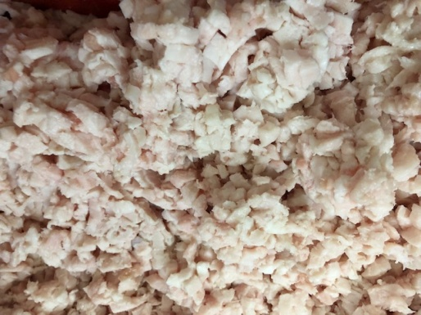
Такой шпик увеличивает потери при нарезании, не формирует желаемый размер и форму кусочков. Применение подмораживания тоже не решает полностью эту проблему. Другие дополнительные издержки, связанные с увеличением числа выполняемых операций, не только не желательны, но и увеличивают себестоимость продукта. В готовом продукте такой шпик не обеспечивает необходимого товарного вида на разрезе и хороших вкусовых характеристик. Как правило, это является причиной мажущейся консистенции, жировых отеков и брака колбасных изделий. Кусочки шпика на срезе нестандартной формы в готовом изделии не привлекают покупателя. Также как и рыхлая мясная структура отталкивает взгляд и наводит на мысль, что в продукте использовано низкосортное сырье.

Фото 2. Натуральный мягкий шпик на срезе колбасы.
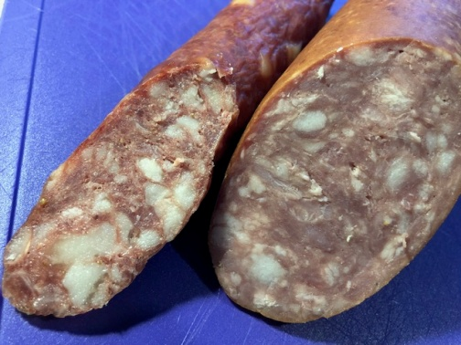
Специалисты компании «АРИВА» разработали уникальную пищевую добавку «Ariva Spice Шпик». Изучив функциональность многих ингредиентов, разработчики компании «АРИВА» выявили вещества, наиболее эффективно работающие с жиром, коллагеном и эластином свиного шпика.
Новая разработка, пищевая добавка «Ariva Spice Шпик», предназначена для создания имитационного шпика с любым жиром или маслом. Принцип действия добавки основан на работе альгината натрия, отвердителей и специально подобранных фосфатов. В последние годы альгинаты стали применять в инкапсулировании пищевых жиров и масел, что обусловлено способностью альгинатов затвердевать в умеренных условиях, не повреждая чувствительность продукта, подвергающегося инкапсулированию. Таким образом, свойства альгинатов к плёнкообразованию, позволяет создать целостный рисунок на разрезе структурных колбас, а также улучшить качество применяемого шпика.
Имитационный шпик в сравнение с натуральным свиным шпиком представляет собой концентрированную эмульсию, обладающую устойчивыми органолептическими и физико-химическими показателями. Технология приготовления не представляет особой сложности для любого производства. Нарезанный кусочками и добавленный в фарш, он, сохраняя размер и форму, обеспечивает четкий рисунок на разрезе, выдерживает, как и длительную сушку (при изготовлении сырокопченых и сыровяленых колбас), так тепловую обработку до 70 -72⁰ С, оставаясь практически в неизменном виде и образуя с нежирным сырьем монолитную структуру.
Эмульсия готовится в холодной воде с добавлением смеси и постепенным внесением жира или растительного масла. Эмульсия куттеруется при температуре не выше 10^{о}С, разливается в емкости.
Фото 3. Приготовление эмульсии имитационного шпика в куттере. 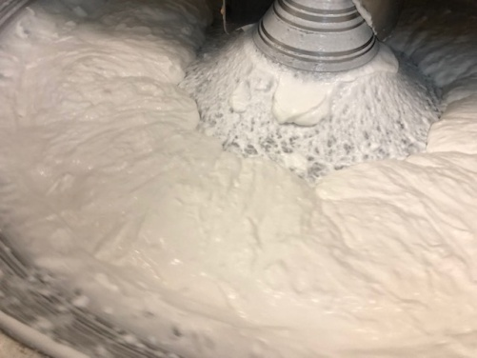
Через 1,5 – 2,0 часа шпик готов к использованию. Его можно крошить ручным способом, в куттере (на невысоких скоростях) или на шпигорезке.
Фото 4. Имитационный шпик крошеный на шпигорезке.
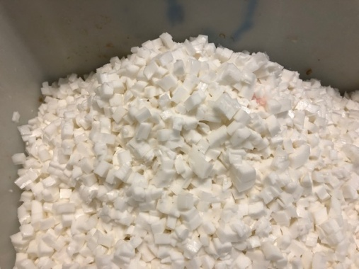
Многие технологи уже оценили новую эффективную разработку компании «АРИВА». Имитационный шпик хорошо вмешивается в фарш, не теряет форму кубика и не смазывается.
Фото 5. Имитационный шпик в фарше копченой колбасы.
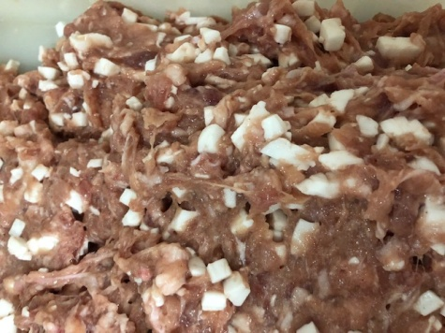
При дегустационной оценке специалисты отдают приоритет структурным колбасным изделиям, выработанным с применением комплексной пищевой добавкой «Ariva Spice Шпик».
Фото 6. Копченые колбасы с имитационным шпиком.
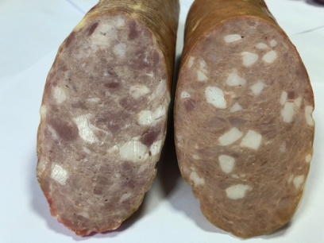
Органолептические характеристики готового продукта и технологичность процесса производства структурных колбас являются приоритетными при выборе той или иной функциональной смеси. Такие факторы, как применение холодной воды и сокращенный срок созревания «становления» имитационного шпика, упрощенная технологическая схема наиболее привлекательны для производителей.
В итоге имитационный шпик выглядит натурально, не выпадает из нарезанного кусочка, плотно и естественно держится на срезе продукта. Имитационный шпик не выпадает даже при изгибе кусочка.

Фото 7. Имитационный шпик плотно держится в колбасе.
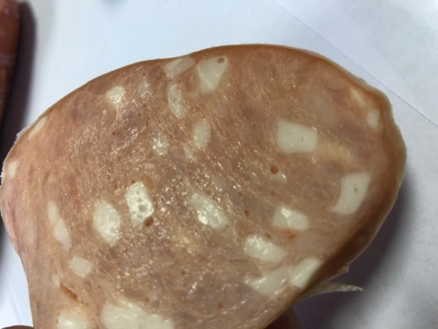
Исследование окислительных процессов у тестируемых колбасных изделий, изготовленных с использованием добавки «Ariva Spice Шпик» позволило установить, что изменения были минимальными и показатели перекисного числа были в пределах допустимых норм. Замечено существенное улучшение адгезии кубиков шпика в фаршевой системе, приобретение ровного белого цвета, отсутствие эффекта оплавления при термообработке. Также не выявлено существенного снижения уровня рН и увеличения общей микробной обсемененности.
В итоге можно заключить, что разработанная компанией «АРИВА» пищевая добавка «Ariva Spice Шпик», для производства имитационного шпика, полностью решила насущную проблему технологов предприятий, по удешевлению сырьевых компонентов, используемых при производстве мясных продуктов.
В процессе дальнейших испытаний сотрудниками лаборатории и нашими технологами выявлена еще одна функциональная особенность пищевой добавки «Ariva Spice Шпик».
Теперь мы можем рекомендовать нашу смесь для производства мясных гранул. Кто-то делает мясные гранулы из мяса птицы ММО для уплотнения фарша птицы и возможности использовать эти гранулы в рецептурах варено-копченых и сырокопченых колбас. В этом случае ставится первоочередная цель уплотнения структуры, а уже во-вторых, снижение стоимости сырья. Приготовление гранул аналогично технологии имитационного шпика. Что ценно для технологов предприятий это время созревания гранул. Созревание «становление» мясных гранул такое же, как и имитационного шпика - 1,5 – 2,0 часа.

Фото 8. Приготовление гранул из фарша птицы ММО.

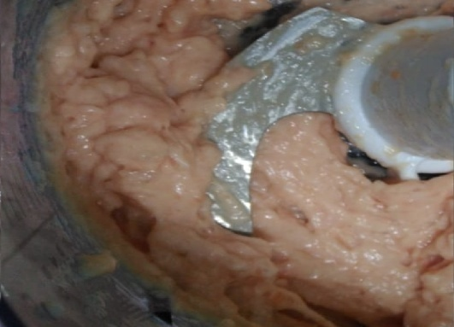

Другие технологи гранулами удешевляют дорогое мясо говядины или свинины. Причем, не теряется плотность имитационного сырья в готовом продукте после термообработки. Гранулы хорошо измельчаются на куттере или на волчке. Рекомендуется измельчать гранулы на волчке вместе с мясом. Тем самым достигается однородность фарша, особенно это важно при производстве замороженных полуфабрикатов.

Фото 9. Готовые гранулы.

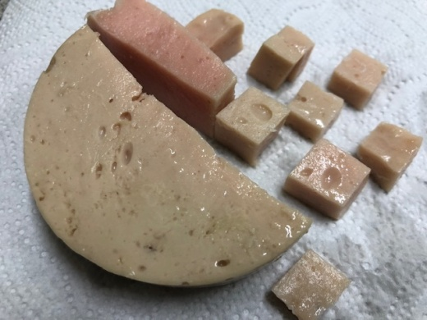

Добавка «Ariva Spice Шпик» позволяет использовать низкосортное сырье, при этом позволяет добиться красивого среза и избежать оплавления шпика на «рисунке», плотных, мясо подобных гранул в составе фарша и термостойких жировых эмульсий для применения в вареных мясных продуктах. Прошлые технологические схемы, где применялась горячая вода и долгое созревание гранул и эмульсий ушли в прошлое. Эффективные ингредиенты позволяют работать только с холодной водой, что так легко и привычно для мясного производства. Сокращены сроки созревания гранул, имитационного шпика и жировых эмульсий.
Отмечено приобретение ровного белого цвета имитационного шпика и красивого розового, до темно-розового цвета мясных гранул, практически не выделяющихся из общей цветовой палитры на срезе готового продукта.
Такие плотные мясные гранулы можно использовать во всех копченых колбасах, ветчинах, полуфабрикатах и других мясных продуктах. Каждый технолог может с успехом применять нашу оригинальную добавку для своих выпускаемых продуктов, по своему усмотрению и дополнительно с хорошим снижением себестоимости сырья.

Дополнительные рекомендации по применению, а также образцы вы можете приобрести у специалистов нашей компании по телефонам: +7 495 672 80 04, +7 977 452 77 40, или по почте arivasp@ariva.ru www.ariva.ru

